2023-2024学年湖南省长沙重点中学九年级（下）开学物理试卷
一、单选题：本大题共12小题，共36分。
1.端午节吃粽子是我国的传统习俗。下列关于“煮粽子”的情景分析正确的是( )
A. “粽子飘香”说明分子在不停息地做无规则运动
B. 粽子温度升高，其内能不变
C. 锅里冒出的“白气”是扩散现象
D. 水温升高，水的比热容变大
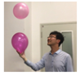
2.如图所示，小华将两只相同的气球在自己的头发上摩擦后，就可以让一只气球在另一只气球上方“跳舞”。下列对该现象解释正确的是( )

A. 用摩擦的方法创造了电荷使两气球带了电 B. 用摩擦的方法使气球分子发生转移而带电
C. 两气球因带了异种电荷而互相排斥 D. 这种现象与验电器的工作原理相同
3.下列做法中符合安全用电原则的是( )
A. 高压线断落触地可以走近查看 B. 一定要更换绝缘皮破损的电线
C. 用湿手去更换灯泡 D. 三孔插座没有接地线

4.第$$19$$届亚运会于$$2023$$年$$9$$月$$23$$日至$$10$$月$$8$$日在杭州举行，为了表达喜悦心情市民用礼花筒在高空抛放了大量彩带。其抛放原理是礼花筒利用筒内的高压空气膨胀，将彩带喷向空中，如图所示。高压空气膨胀过程中( )
A. 机械能转化为内能
B. 对外做功，内能减小
C. 分子热运动加剧
D. 筒内气体温度升高
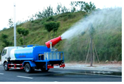
5.如图是深圳街头出现的雾炮车。喷向空中的水雾能使尘埃粒子快速沉降到地面，起到净化空气的作用。下列关于雾炮车的说法正确的是( )
A. 尘埃粒子快速沉降到地面，说明分子热运动减慢了
B. 用水循环来降低汽油机的温度主要是利用水蒸发吸热的特点
C. 雾炮车的汽油发动机做功冲程是内能转化为机械能
D. 雾炮车汽油机吸气冲程吸入汽油和空气的混合物可以提高汽油的热值
6.图甲电路闭合开关灯泡发光，图乙是用带绝缘柄的金属棒把两个验电器连接起来的瞬间$$($$验电器带电情况如图乙$$)$$。根据图中信息可以判断出( )
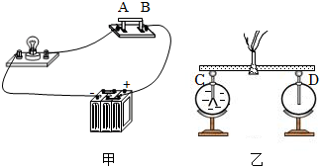
A. 金属棒中自由电子定向移动的方向是由$$D$$向$$C$$
B. 金属棒中电流方向是由$$C$$向$$D$$
C. 开关中电流的方向是由$$A$$向$$B$$
D. 开关中自由电子定向移动的方向是由$$A$$向$$B$$
7.如图所示，当开关$$S$$闭合后，下列说法正确的是( )
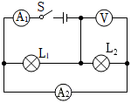
A. 灯$$L_{1}$$与灯$$L_{2}$$串联 B. 电流表$$A_{1}$$测的是灯$$L_{1}$$的电流
C. 电流表$$A_{2}$$测的是总电流 D. 电压表$$V$$可以测灯$$L_{1}$$两端的电压
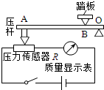
8.如图是某种汽车质量测试仪$$($$俗称地磅$$)$$的工作原理图，电源电压保持不变，压力传感器的电阻会随着受到的压力的增加而减小，汽车开上踏板，质量显示表的指针就会显示出待测汽车的质量。下列关于测试仪的说法正确的是( )

A. 作用在$$B$$点的力为动力，图中的$$ABO$$是一个省力杠杆
B. 质量显示表是用电压表改装而成的
C. 质量显示表表盘上的刻度值越往右越大
D. 汽车质量越大，电路总电阻越大
9.天然气进入岳阳有几年了，但天然气泄漏是人们一个头痛的问题，小阳设计一个天然气泄漏检测电路，如图甲所示，$$R$$为气敏电阻，其阻值随天然气浓度变化曲线如图乙所示，$$R_{0}$$为定值电阻，电源电压恒定不变。则下列说法正确的是( )
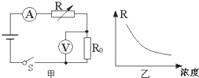
A. 天然气浓度增大，电压表示数变小
B. 天然气浓度减小，电流表示数变大
C. 天然气浓度增大，电路消耗的总功率变小
D. 天然气浓度减小，电压表与电流表示数的比值不变
10.小海从实验室找到了两盏钨丝白炽灯泡，表面字迹不太清晰，均只能看清“$$PZ220$$”，已知两灯的灯丝长度相同，$$L_{1}$$的灯丝较细，$$L_{2}$$的灯丝较粗。将$$L_{1}$$和$$L_{2}$$并联在电路中同时工作一段时间，不考虑温度对灯丝电阻的影响，下列说法正确的是( )
A. 通过$$L_{1}$$的电流大于通过$$L_{2}$$的电流 B. $$L_{1}$$两端的电压小于$$L_{2}$$两端的电压
C. $$L_{1}$$消耗的电功率大于$$L_{2}$$消耗的电功率 D. $$L_{1}$$消耗的电能小于$$L_{2}$$消耗的电能
11.如图甲所示，定值电阻$$R_{1}$$与滑动变阻器$$R_{2}$$串联在电路中，电源电压保持不变，滑动变阻器$$R_{2}$$的功率随其接入电路中的阻值变化规律如图乙所示，则下列说法正确的是( )
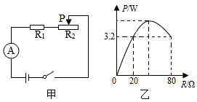
A. 电源电压$$16V$$
B. 滑片滑动过程中，滑动变阻器$$R_{2}$$的最大功率为$$4.8W$$
C. 定值电阻$$R_{1}$$为$$20Ω$$
D. 该电路最大总功率为$$14.4W$$
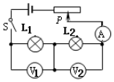
12.小明将标有“$$6V6W$$”的灯$$L_{1}$$与标有“$$6V3W$$”的灯$$L_{2}$$串联，如右图所示。下列说法错误的是( )
A. 该电路能探究电流做功的多少与电压的关系
B. 该电路能探究电流与电压的关系
C. 该电路不能测出灯泡$$L_{1}$$正常发光时的电阻
D. 该电路可以测出灯泡$$L_{2}$$的额定功率
二、多选题：本大题共3小题，共9分。
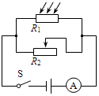
13.如图所示，电源电压不变，$$R_{1}$$是光敏电阻，其阻值大小随光照强度的增强而减小，闭合开关$$S$$后，当光照强度增大时( )
A. 通过$$R_{2}$$的电流变大
B. 电路总电阻变小
C. $$R_{1}$$中的电流变小
D. 要保持电流表示数不变，应将滑片$$P$$向右移
14.小帆在老师指导下，用如图所示的同一个实验装置分别加热$$100g$$的甲、乙两种液体$$($$其中一种是水$$)$$，用测得的数据绘制了温度随时间变化图像如图，乙从$$20℃$$加热至沸腾刚好消耗了$$4g$$酒精$$(q_{酒精}=3×{10}^{7}J/kg)$$。若单位时间内甲吸收的热量与乙吸收的热量相等，$$c_{水}=4.2×{10}^{3}J/(kg⋅℃)$$，则下列说法中正确的是( )
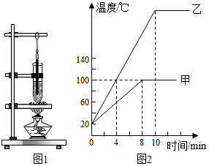
A. $$c$$ $$_{乙}=2.4×{10}^{3}J/(kg⋅℃)$$
B. 乙的吸热能力小于甲的吸热能力
C. $$0−8min$$ 乙吸收的热量为$$3.36×{10}^{4}J$$
D. 该酒精灯的加热效率为$$35\%$$
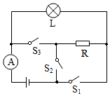
15.如图所示电路中，电源两端电压保持不变，小灯泡$$L$$的规格为“$$3V1.5W$$”，当开关$$S_{2}$$、$$S_{3}$$断开，$$S_{1}$$闭合时，灯泡恰好正常发光；当开关$$S_{1}$$、$$S_{3}$$断开，$$S_{2}$$闭合时，电流表的读数为$$0.3A($$忽略灯丝电阻的变化$$)$$，则( )
A. 电源两端电压为$$3V$$
B. 电阻$$R$$的阻值大小为$$6Ω$$
C. 当开关$$S_{2}$$断开，$$S_{1}$$、$$S_{3}$$闭合时，电流表的示数为$$1.25A$$
D. 当开关$$S_{2}$$断开，$$S_{1}$$、$$S_{3}$$闭合时，灯泡$$L$$和电阻$$R$$的电功率之比是$$3$$：$$2$$
三、填空题：本大题共3小题，共12分。
16.在磁体的周围存在磁场，为了形象而直观地描述磁场而引入______，它并不是真实存在的，在它上面的任何一点的切线方向表示该点的磁场方向，它分布的疏密程度表示______。在地球上某处所放的小磁针的$$N$$极指向地理的______方。
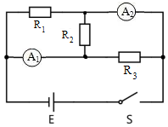
17.如图所示电路中，$$R_{1}$$：$$R_{2}$$：$$R_{3}=1$$：$$2$$：$$3$$，闭合开关后，两电流表$$A_{1}$$、$$A_{2}$$示数之比$$I_{1}$$：$$I_{2}=$$______，在相同的时间里，$$R_{1}$$、$$R_{2}$$、$$R_{3}$$产生的热量之比为$$Q_{1}$$：$$Q_{2}$$：$$Q_{3}=$$______。

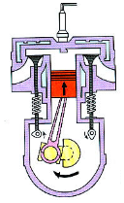
18.如图所示是汽油机的______冲程；此过程中通过______的方式使汽缸内燃料混合物的内能增大。

四、实验探究题：本大题共2小题，共22分。
19.小西暑假去了海边，发现中午的时候沙子烫脚，而海水是温的，于是回到家中利用如图甲所示的实验装置探究“沙子和水的温度变化与吸热的关系”。操作如下：
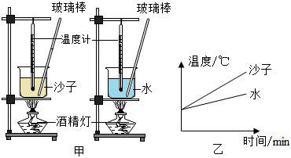
$$(1)$$在两烧杯中分别装入初温相同且质量相等的沙子和水；
$$(2)$$用相同的酒精灯火焰加热，并用玻璃棒不断搅拌，每隔相同的时间记录一次温度，根据实验数据绘制成温度与时间的关系图象，如图乙所示；
$$(3)$$实验中，是通过比较______来间接反映沙子和水吸收的热量；
$$(4)$$分析图乙可知，______的比热容较大。
20.如图所示是小玲测量小灯泡的电阻所用的器材，已知小灯泡的额定电压是$$2.5V$$．
$$(1)$$这个实验根据欧姆定律，用电压表测电阻两端电压，用电流表测通过电阻的电流，从而求出电阻，这种方法叫______．
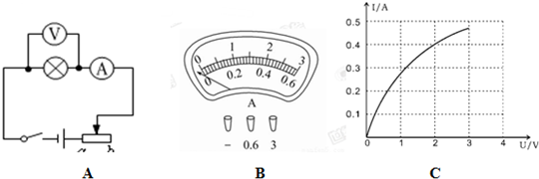
$$(2)$$小刚按电路图连接完电路，闭合开关快速试触的瞬间，电流表出现了如图$$B$$所示的情况，经检查，所有仪器、元件完好．请分析出现以上现象的可能原因．电流表：______．
$$(3)$$电路接通后，小明发现移动滑动变阻器的滑片使其接入电路的电阻减小时，电压表的示数也变小了，你认为电路连接中存在的错误是______．
$$(4)$$进行实验时，滑动变阻器除了保护电路的作用以外还有______ 作用．
$$(5)$$该同学排除电路故障后，完成实验并将实验数据绘制成图象，如图$$C$$所示，当小灯泡两端的电压为$$2.0V$$时，小灯泡的电阻为______$$Ω.$$
$$(6)$$该同学提出在测定值电阻的实验中，绘制的图象是一条直线，而本实验得到的是曲线，你认为原因可能是______．

五、计算题：本大题共2小题，共21分。
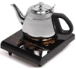
21.如图所示，劳动课上，某同学用电磁炉烧水。水壶中装满初温为$$25℃$$的水，水壶和电磁炉的部分参数如表所示。$$[$$当时气压为一个标准大气压，$$ρ_{水}=1.0×{10}^{3}kg/m^{3}$$，$$c_{水}=4.2×{10}^{3}J/(kg⋅℃)]$$求：
$$(1)$$壶中水的质量；
$$(2)$$当水刚好烧开时，水吸收的热量；
$$(3)$$电磁炉正常工作，若加热效率为$$84\%$$，水刚好烧开所需的时间。
水壶 | 电磁炉烧水挡
净重：$$500g$$ | 额定电压：$$220V$$
容量：$$2L$$ | 额定功率：$$2000W$$

22.在如图$$(a)$$所示的电路中，电源电压为$$6$$伏且保持不变，电流表$$A_{1}$$、$$A_{2}$$的表盘均如图$$(b)$$所示，电阻$$R$$的阻值为$$10$$欧。
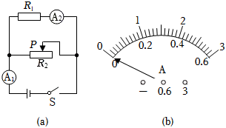
序号 | 变阻器的规格
$$A$$ | $$5Ω 3A$$
$$B$$ | $$20Ω 2A$$
$$C$$ | $$50Ω 1.5A$$
$$(1)$$求开关$$S$$闭合后电流表$$A_{2}$$的示数。
$$(2)$$现有上表所列的$$A$$、$$B$$、$$C$$三种不同规格的变阻器，请在不损坏电路元件的情况下，按以下要求各选择一个变阻器取代电路中的变阻器$$R_{2}$$。
$$(a)$$能使电路的电功率获得最大值，并求电功率最大时通过该变阻器的电流$$I_{2}$$。
$$(b)$$使电路中电流表$$A_{1}$$示数的变化量最大，并求出该变化量$$ΔI$$。
答案和解析

1.【答案】$$A$$
【解析】解：$$A$$、“粽子飘香”属于扩散现象，说明分子在永不停息地做无规则运动，故A正确；
B、粽子温度升高，其内能增大，故B错误；
C、煮粽子时，锅里冒出的“白气”是液化现象，不是扩散现象，故C错误；
D、比热容是物质的一种特性，它不仅与物质的种类有关，还与物质的状态有关，与温度无关，所以当水温升高后，水的比热容不变，故D错误。
故选：$$A$$。
$$(1)$$扩散现象说明分子在不停地做无规则运动；
$$(2)$$物体温度，物体的内能会增大；
$$(3)$$水蒸气遇冷会发生液化现象，液化是形成“白气”的原因；
$$(4)$$比热容是物质的一种特性，它不仅与物质的种类有关，还与物质的状态有关，与质量、温度和吸放热多少无关。
考查了与热学有关的几个基本的知识点，难度不大，注意了与实际例子的联系，值得我们关注。
2.【答案】$$D$$
【解析】解：$$AB$$、由于不同物质的原子核束缚电子的本领不同，当两个不同物体互相摩擦的时候，束缚电子本领弱的就会失去电子，失去电子的物体因缺少电子带正电；束缚电子能力强的就会得到电子，得到电子的物体因有多余的电子而带等量的负电。所以用摩擦的方法使气球电子发生转移而带电，故A错误，B错误。
C、两只相同的气球在自己的头发上摩擦后，两只气球带同种电荷而互相排斥，故C错误；
D、验电器的原理是同种电荷互相排斥，故两只气球相互排除的原理和验电器工作原理相同，故D正确。
故选：$$D$$。
$$(1)$$摩擦起电的实质是电荷的转移，得到电子的物质带负电，失去电子的物质带正电；
$$(2)$$同种电荷互相排斥，异种电荷互相吸引；
$$(3)$$验电器是检验物体是否带电的仪器，验电器的原理是同种电荷互相排斥。
本题主要考查了摩擦起电的实质和电荷间相互作用的规律，是一道好题。
3.【答案】$$B$$
【解析】解：
A、人不直接接触高压输电线路，靠近时也会引起高压电弧触电或跨步电压触电，从而对人体造成伤害，故A不符合安全用电原则；
B、电线的绝缘皮破损时应及时更换，否则容易发生触电事故，故B符合安全用电原则；
C、生活中的水是导体，用湿手去更换灯泡，容易发生触电事故，故C不符合安全用电原则；
D、为了防止家用电器漏电、造成触电事故，所以三孔插座应有接地线的，故D不符合安全用电原则。
故选：$$B$$。
$$(1)$$高压触电有两种：电弧触电和跨步电压触电；
$$(2)$$电线的绝缘皮破损时容易造成触电事故；
$$(3)$$生活中的水是导体；
$$(4)$$三孔插座中多出的一个孔是用来接地线的，目的就是为了防止触电。
本题考查的是日常生活中的一些安全用电常识，要求我们牢记安全用电常识，并在生活中加以运用，有一定的现实意义。
4.【答案】$$B$$
【解析】解：$$AB$$、礼花筒内的高压空气膨胀对外做功，其自身的内能减小，温度降低，内能转化为机械能，故B正确，A错误；
$$CD$$、由于礼花筒内的高压空气膨胀对外做功，其自身的内能减小、温度降低，所以分子热运动变慢，故CD错误。
故选：$$B$$。
结合改变内能的方法分析内能与机械能的变化，并进一步得出分子热运动的情况等。
本题考查内能及改变内能的两种方式，同时要知道内能与机械能的转化以及对分子热运动的影响等。
5.【答案】$$C$$
【解析】解：$$A$$、尘埃粒子不是分子，尘埃粒子沉降到地面是宏观物体的机械运动，该现象不能说明分子热运动减慢了，故A错误；
B、用水循环来降低汽油机的温度，主要是利用水比热容较大的特点，故B错误；
C、汽油发动机做功冲程是内能转化为机械能，故C正确；
D、燃料的热值是燃料的一种特性，只决定于燃料的种类，与质量和燃烧情况等无关；雾炮车汽油机吸气冲程吸入汽油和空气的混合物不可以提高汽油的热值，故D错误。
故选：$$C$$。
$$(1)$$组成物质的分子很小，不能用肉眼直接观察到；
以上内容仅为本文档的试下载部分，为可阅读页数的一半内容。如要下载或阅读全文，请访问：https://d.book118.com/965322201124011123

